祁阳县白水镇中学八年级物理《第五章 透镜及其应用》章节作业(无答案)

第1节 透 镜
1、透镜是利用光的 现象制成的，凸透镜对光有 作用，凹透镜对光有 作用。
2、通过光心的光线传播方向 ；平行于主光轴的光线经凸透镜折射后通过 ；经过凸透镜焦点的光线折射后 射出。
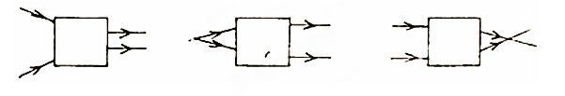
3、在图中方框内画出适当类型的透镜。

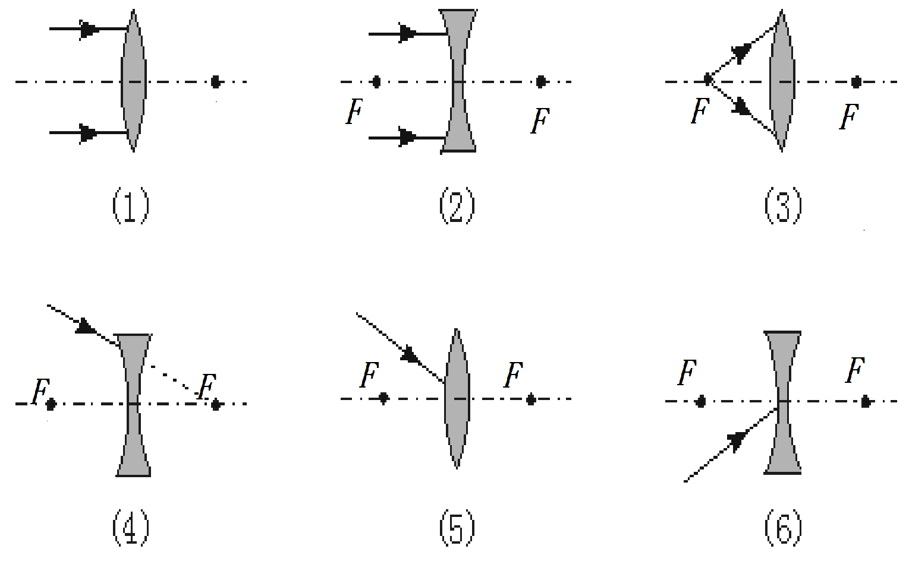
4、完成下列透镜的光路。

- 生活中的透镜
- 照相机的镜头相当于一个 ，在胶片上成一个 、
的 像.
2、投影仪的镜头相当于一个 ，投影片上的图案通过它形成一个 、 的 像.
3、放大镜实际上是一个 ，物体通过它能形成一个 、
的 像.
- 实像是有实际光线会聚而成， 用光屏承接，物体和像分别位于凸透镜的 ；虚像是由实际光线的反向延长线会聚而成，
用光屏承接，物体和虚像分别位于凸透镜的 .

- 凸透镜成像规律
1、填写下列表格
物距（u）与焦距的关系 | 像的性质 |  |  | 像距(v)与焦距的关系 | 应 用
物距（u）与焦距的关系 | 像的  正倒 | 像的  大小 | 像的  虚实 | 像距(v)与焦距的关系 | 应 用
u>2f（物距大于2倍焦距）
u=2f（物距等于2倍焦距）
f<u<2f
（物距在焦距与2倍焦距之间）
u=f（物距等于焦距）
u<f（物距小于焦距）
2、凸透镜成像规律记忆口诀：
成像条件 | 成像特点 | 成像应用
大两倍 | 倒小实 | 照相机
在之间 | 倒大实 | 投影仪
小焦距 | 正大虚 | 放大镜
等两倍 | 倒等实 | 像物同
焦点处 | 不成像 | 分实虚
实像时 | 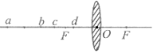  物近像远像变大 | 物远像近像变小
3、在“研究凸透镜成像”实验中
2F
(1)把凸透镜、光屏、蜡烛放在一条直线上，要调整________和________的高度，使它们的中心大致在______________。
(2)蜡烛放在 点时，光屏出现的像最大，成 、 的 像；
(3)蜡烛放在 点时，光屏出现的像最小，成 、 的 像；
(4)蜡烛放在 点时，无论怎样移动光屏，在屏上都得不到烛焰的像但透过透镜，可观察到 、 的 像。

- 眼睛和眼镜
1、人的眼睛好像是一架照相机，晶状体和角膜的共同作用相当于 ，它把来自物体的光 （填“会聚”或“发散”）在视网膜上，视网膜相当于照相机的 。
2、近视眼的原因：晶状体太 ，折光能力太 ，或眼球前后方向太 ，致使远处物体的像成在视网膜 。 近视眼的矫治：佩戴 。
3、远视眼的原因：晶状体太 ，折光能力太 ，或眼球前后方向太 ，致使远处物体的像成在视网膜 。 远视眼的矫治：佩戴 。
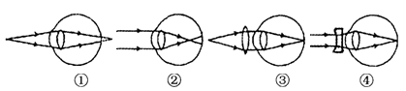
4、如下图，四幅图中，能正确表示近视眼成像情况和矫正做法的是（ ）
A．①③ B．①④ C．②③ D．②④

- 显微镜和望远镜
- 显微镜：显微镜镜筒的两端各有一组透镜，靠近被观察物体的叫 ，靠近眼睛的叫 ，物体通过物镜成
的 像（相当于 的镜头）；物镜成的像经过目镜再成
的 像（相当于 ）。
2、望远镜：望远镜是由 和 两组透镜组成。物镜的作用是使远处的物体在焦点附近成 像，目镜的作用相当于一个 ，用来把物镜成的像 。
3、我们能否看清一个物体，跟它对我们眼睛的“视角”有关，下列说法正确的是（ ）
A.物体越大，距离我们眼睛越远，视角越大
B.物体越小，距离我们眼睛越远，视角越大
C.物体越大，距离我们眼睛越近，视角越大
D.物体越小，距离我们眼睛越近，视角越大

- 《透镜及应用》复习课
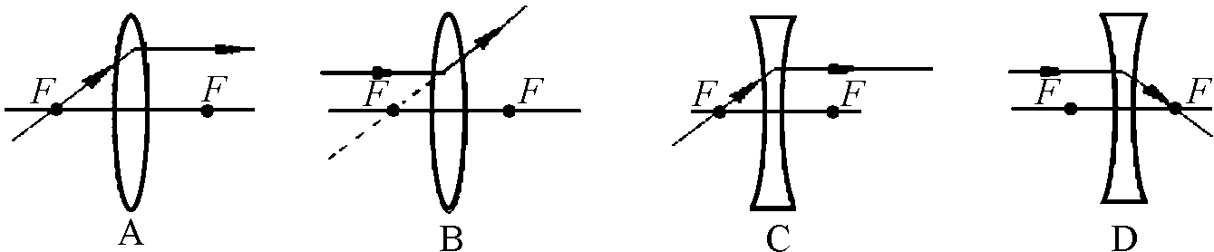
- 下列光路图中，正确的是（ ）

2、下列说法中正确的是( )
A.投影仪的镜头相当于一个凸透镜
B.近视眼应配戴凸透镜制成的眼镜
C.借助放大镜看地图时，放大镜到地图的距离应大于焦距
D.人眼相当于一架照相机，物体能在视网膜上成正立、缩小的实像
3、在用光具座研究凸透镜成像规律的实验中：
(1)测量凸透镜的焦距如图1所示，则该凸透镜的焦距为__ ___cm。
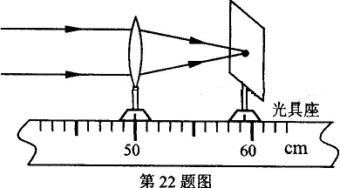
(2)当烛焰距凸透镜30cm时，移动光屏，可在光屏上得到一个清晰的倒立、_____的实像。 就是利用这一成像规律工作的(填光学仪器)。
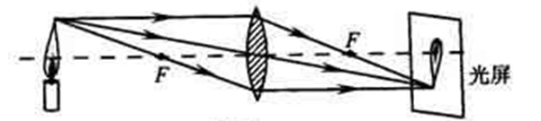

图1
图2
4、某同学在探究凸透镜成像的规律时，在光屏上得到了一个清晰的烛焰的像（见图2），为使光屏上清晰的像变大些，下列调节方法可行的是（ ）
A．将蜡烛适当远离透镜，光屏适当靠近透镜
B．将蜡烛适当靠近透镜，光屏适当远离透镜
C．将透镜适当靠近蜡烛 D．将透镜适当靠近光屏
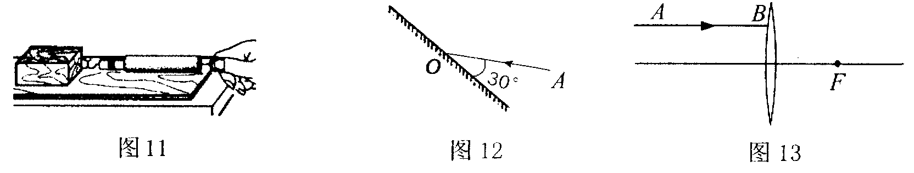
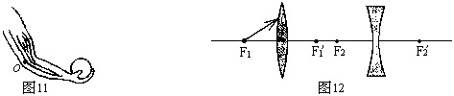
5、 完成下列光路图。
F
F

